PETEK, 4. 12. 2020
SLJ: KUŽA LUŽA
DANES PRISLUHNITE PRAVLJICI LEOPOLDA SUHODOLČANA KUŽA LUŽA.
LUM: ILUSTRACIJA ZGODBE KUŽA LUŽA
VERJAMEVA, DA SI JO DOBRO POSLUŠAL IN UPAVA, DA TI JE BILA VŠEČ.
PRIPRAVI SI VODENE BARVICE ALI VOŠČENKE ALI FLOMASTRE ALI BARVICE, KARKOLI IMAŠ DOMA IN RISALNI LIST ALI PA KAK DRUG VEČJI PAPIR. SAM SE ODLOČI, S ČIM BOŠ NARISAL RISBICO.
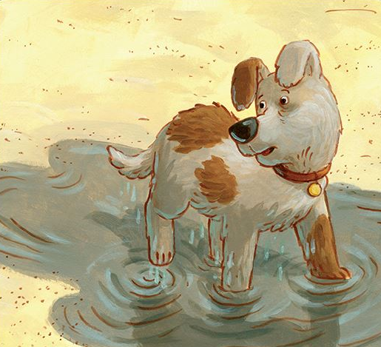

NARIŠI PRIZOR IZ ZGODBE, KI TI JE BIL NAJBOLJ VŠEČ. POTRUDI SE, DA BO LIST ČIM BOLJ PORISAN.
ŽELIVA TI VELIKO ZABAVE PRI LIKOVNEM USTVARJANJU!
ŠPO: IGRE NA SNEGU
TOPLO SE OBLECI, OBUJ NEPREMOČLJIVE ŠKORNJE IN
HITRO VEN NA SNEG! NAJ SE DOGODIVŠČINE NA SNEGU PRIČNEJO ZDAJ! LAHKO NAREDIŠ SNEŽAKA, SE SANKAŠ, KEPAŠ, …
SKRATKA UŽIVAJ NA SNEGU!

